REQUERIMENTO Nº 45/2017

Requer informações acerca da Usina do município de Santa Bárbara d’Oeste.

Senhor Presidente,
Senhores Vereadores,

CONSIDERANDO que não sabendo de quem é a responsabilidade competente para a limpeza desta área, venho através deste requerimento pedir informações.

REQUEIRO que, nos termos do Art. 10, Inciso X, da Lei Orgânica do município de Santa Bárbara d’Oeste, combinado com o Art. 63, Inciso IX, do mesmo diploma legal, seja oficiado o Excelentíssimo Senhor Prefeito Municipal para que encaminhe a esta Casa de Leis as seguintes informações:

1º) A quem é atribuída a competência para a limpeza desta área?

2º). Em caso desta área ser competência da prefeitura qual o prazo máximo para a limpeza?

3º). Em caso desta área não ser de competência da prefeitura quem é o responsável pela limpeza?

Justificativa:

Este vereador foi procurado por diversos munícipes sendo questionando pela a sujeira que tem se acumulado no local conforme fotos anexadas, uma vez que a limpeza do local não está sendo realizada.
E rogando a este vereador por providência, sendo que a quantidade de acúmulo de sujeiras vem se propagando.

Plenário “Dr. Tancredo Neves”, em 13 de janeiro de 2.0017.

Joel do Gás

-Vereador-

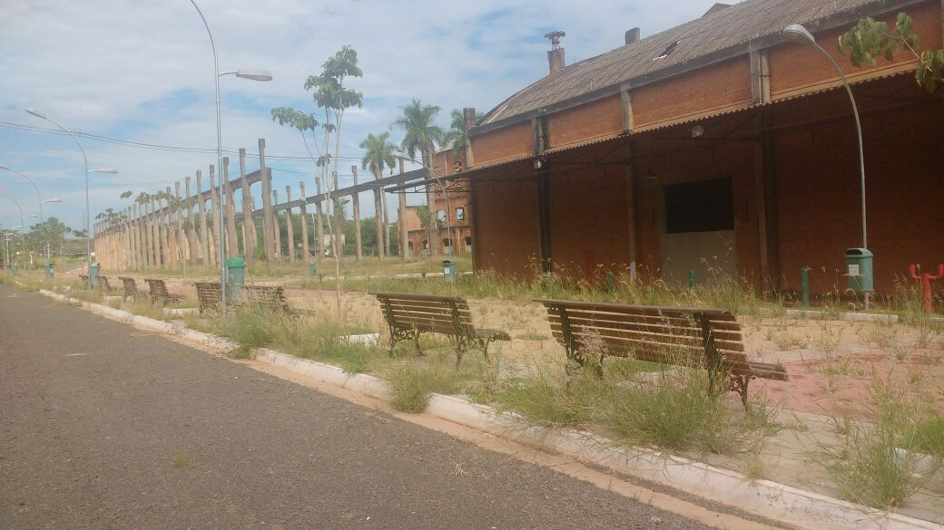

Usina Santa Bárbara

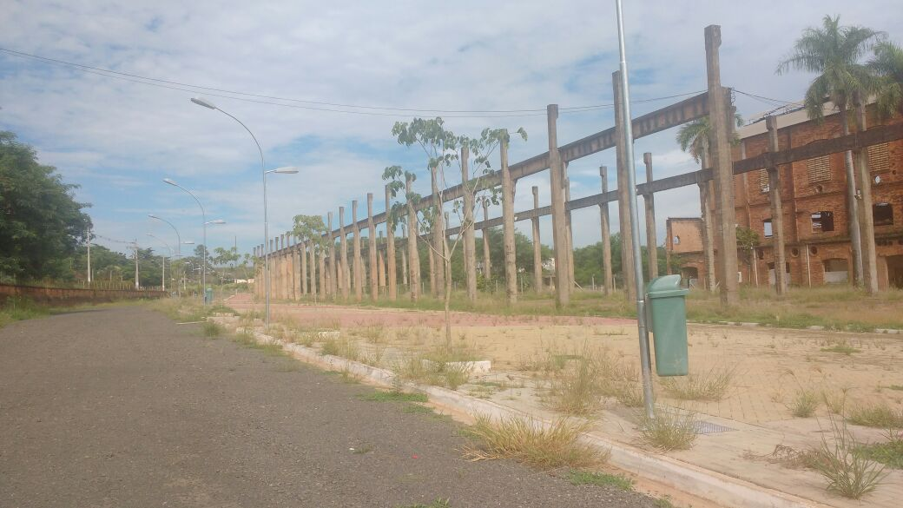

Usina Santa Bárbara

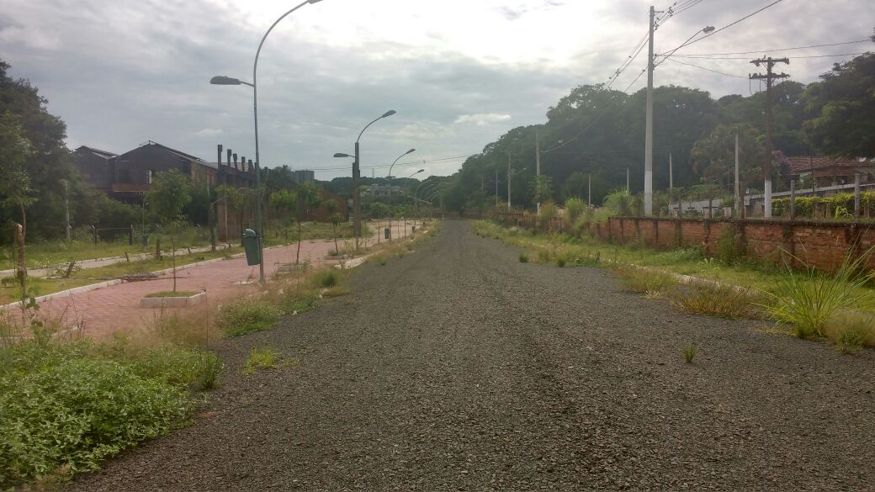

Usina Santa Bárbara

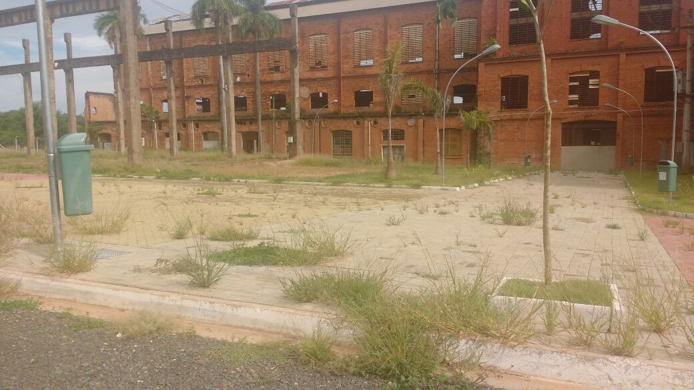

Usina Santa Bárbara

